**Министерство науки и высшего образования Российской Федерации**

**Федеральное государственное автономное образовательное учреждение высшего образования**

**«Национальный исследовательский университет ИТМО»**

Факультет информационных технологий и программирования

Лабораторная работа № 4

Высокочастотная и низкочастотная фильтрация изображения

**Выполнил студент группы № M3302**

Суворин Ярослав Владимирович

Санкт-Петербург

2025

1. Цель работы

Изучение методов обработки цифровых изображений в частотной области. Получение основных навыков работы с алгоритмами частотной фильтрации цифровых изображений.

2. Ход выполнения работы

2.a Исходные изображения

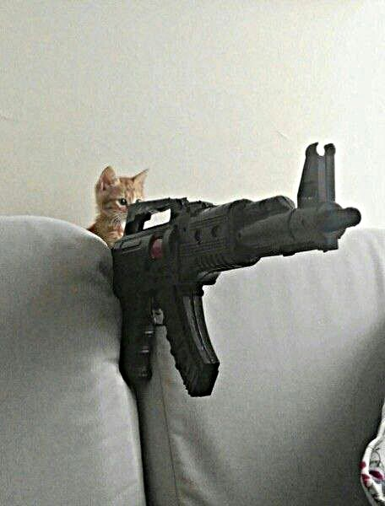

2.b Листинги программных реализаций

Медианная фильтрация

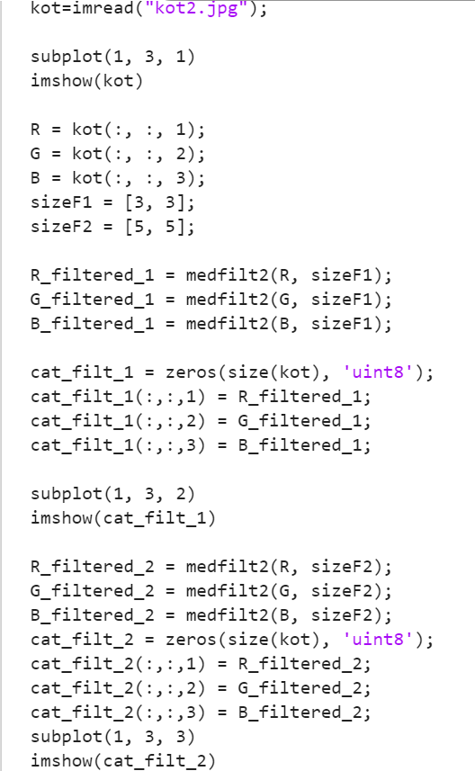

Фильтр Гаусса

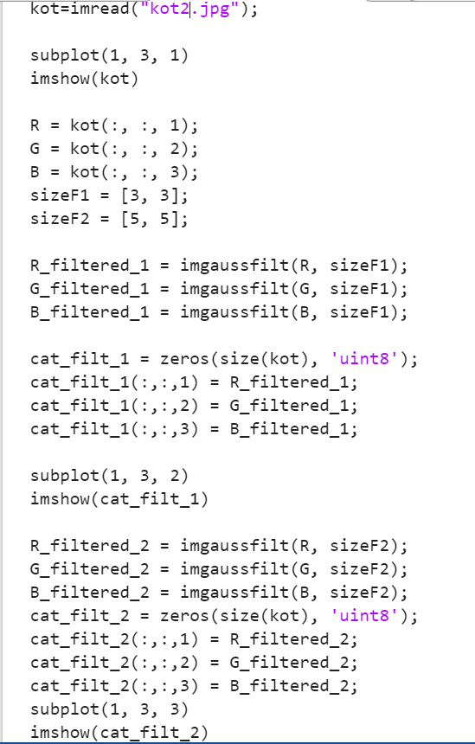

Фильтр Робертса

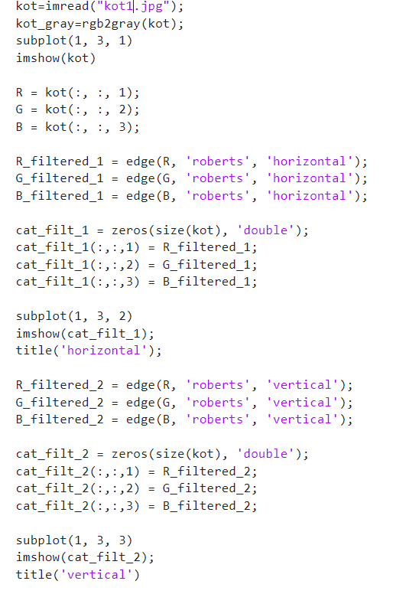

Фильтр Превитта

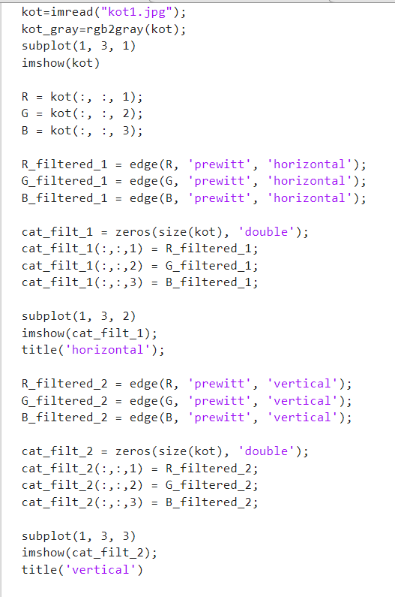

Фильтр Собеля

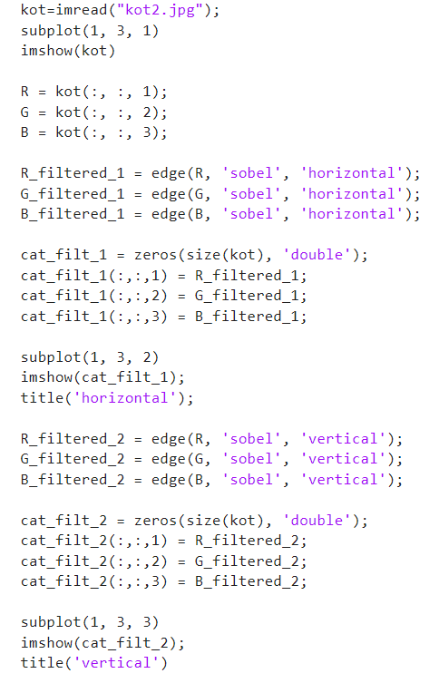

Фильтр Лапласа

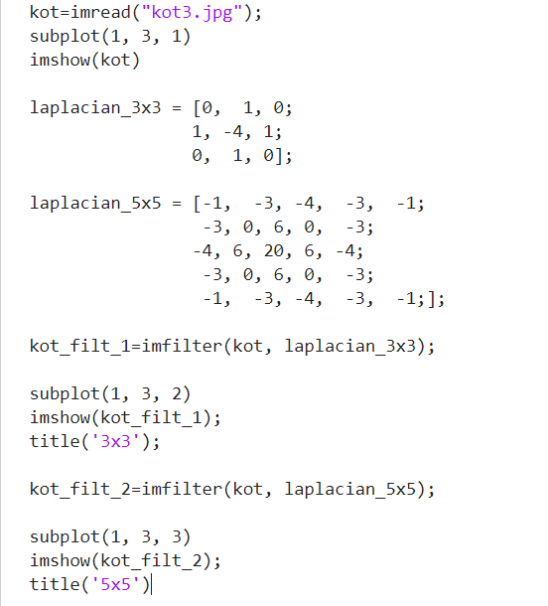

Повышение резкости

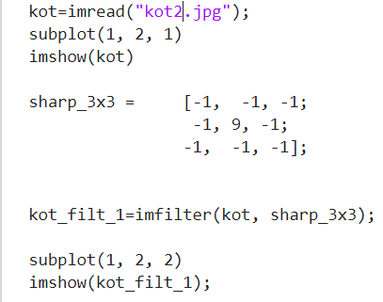

2.c Комментарии

Сравнивая две низкочастотные сглаживающие фильтрации, можно заметить, что Фильтр Гаусса в разы сильнее размывает изображения (особенно второе), однако, в то же время, эффективнее убирает шумы.

Для фильтра Лапласа я попробовал также применить его на изображение, на которое я до этого использовал фильтр Гаусса 5x5. При маске 3x3 фильтр ничего не выделил, когда при маске 5x5 он смог найти границы.

Для повышение резкости я взял версию первой картинки с пониженной резкостью. Но все еще применение фильтра было еле заметно. Тогда я добавил коэффициент побольше (по умолчанию 0.8, у меня 10) и результат теперь заметен.

Сравнивая высокочастотные фильтры, не только друг с другом, но и с разными своими версиями (вертикальными/горизонтальными, 3x3/5x5), видно, что эффективность выделения границ у них разная. Так, для первого изображения Лаплас 3x3 по сути ничего не выделил. Остальные же фильтры были относительно эффективны (однако стоит заметить, что горизонтальные и вертикальные версии фильтров могут не видеть соответствующие границы.

Для повышения резкости изначально взял маску из презентации (вокруг -1, посередине 18), но изображение получилось слишком светлым. Поменяв несколько раз значение в центре, пришёл к оптимальной 9.

2.d Результирующие изображения

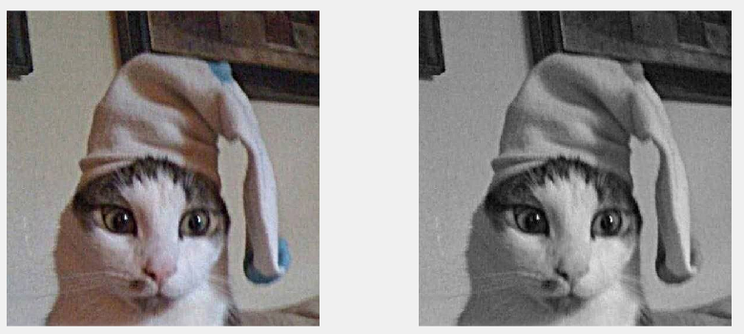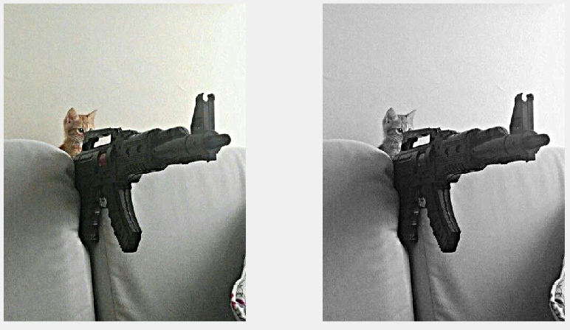

Медианная фильтрация

Оригинальное изображение [3x3] [5x5]

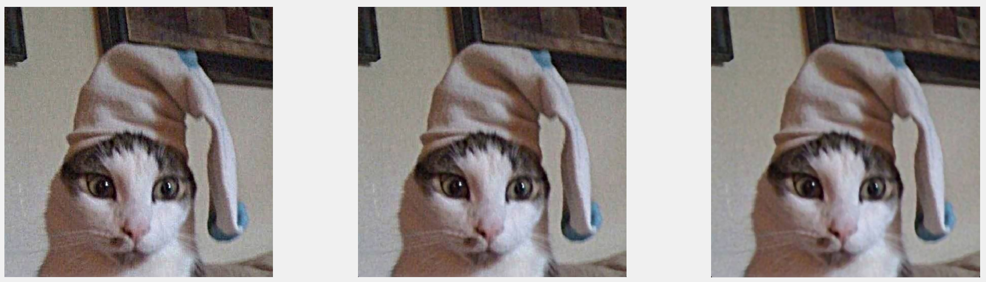

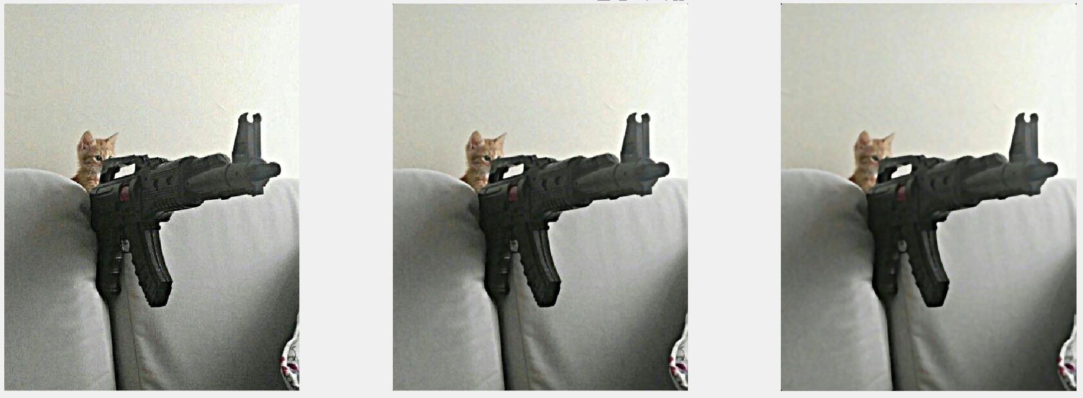

Фильтр Гаусса

Оригинальное изображение [3x3] [5x5]

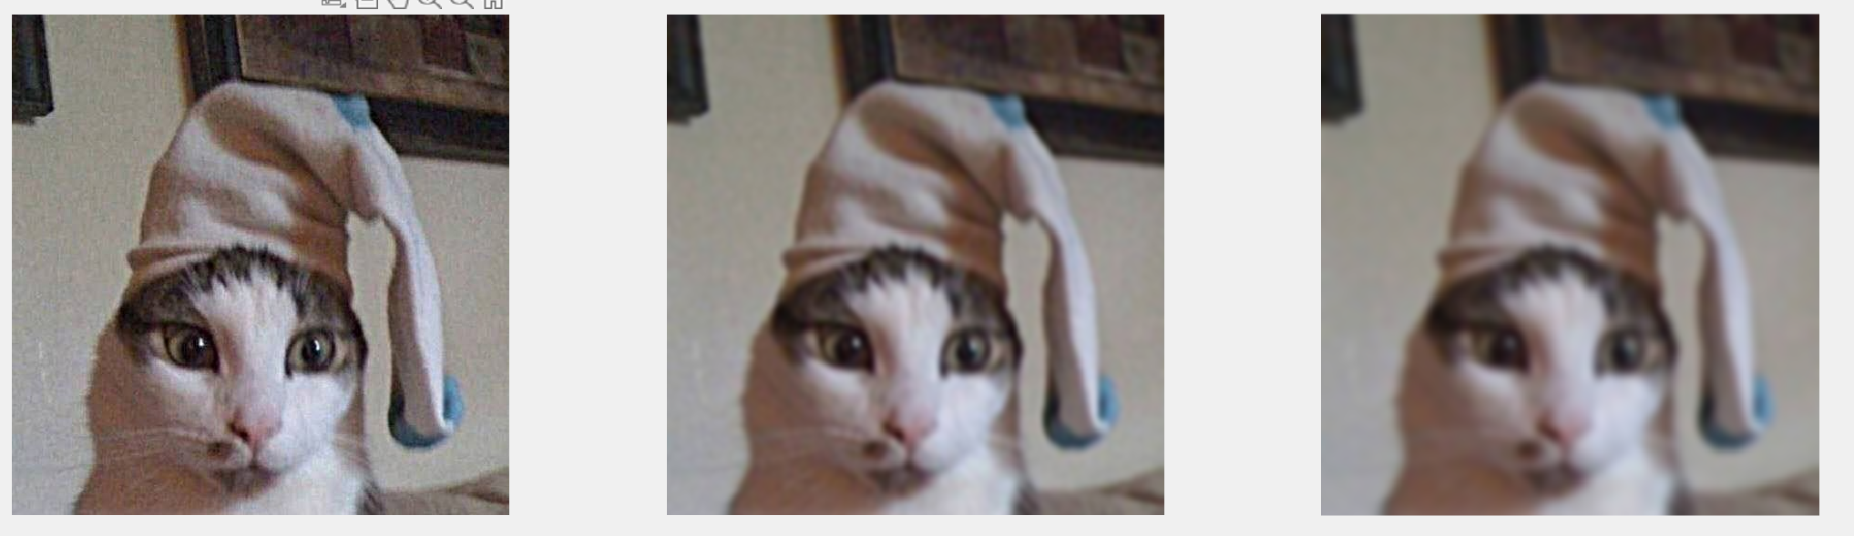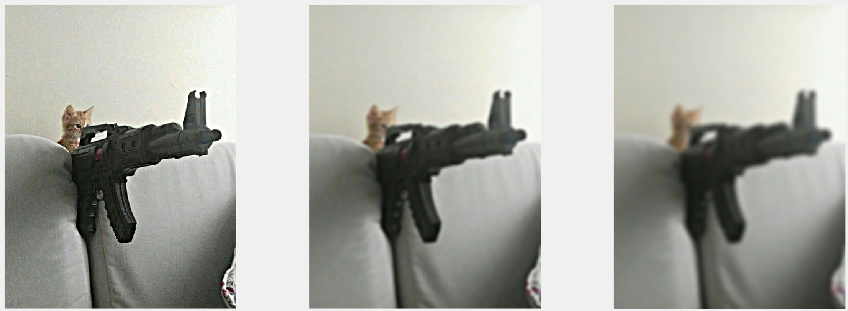

Фильтр Робертса

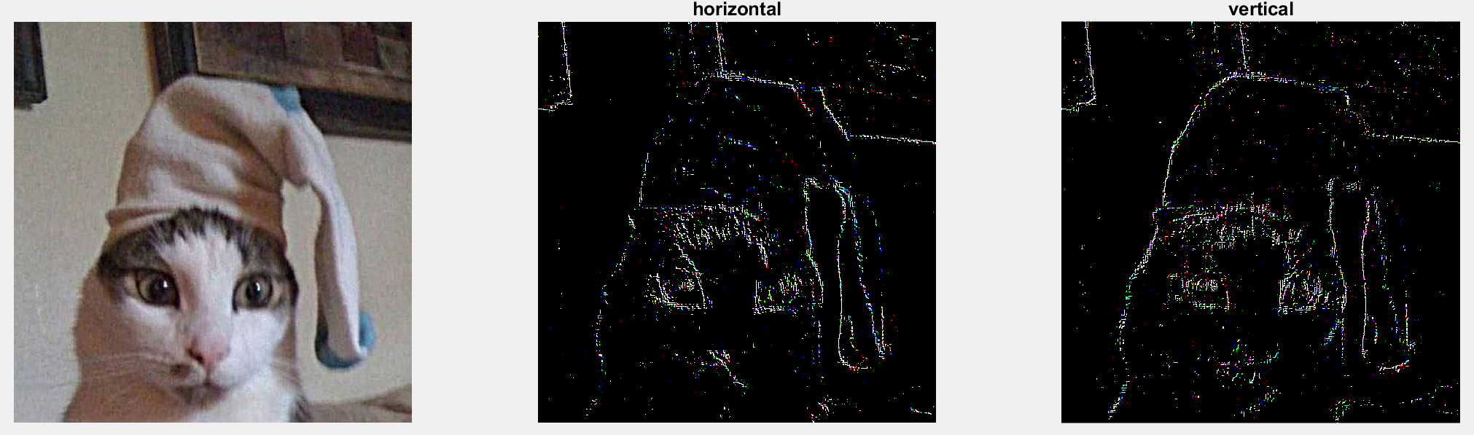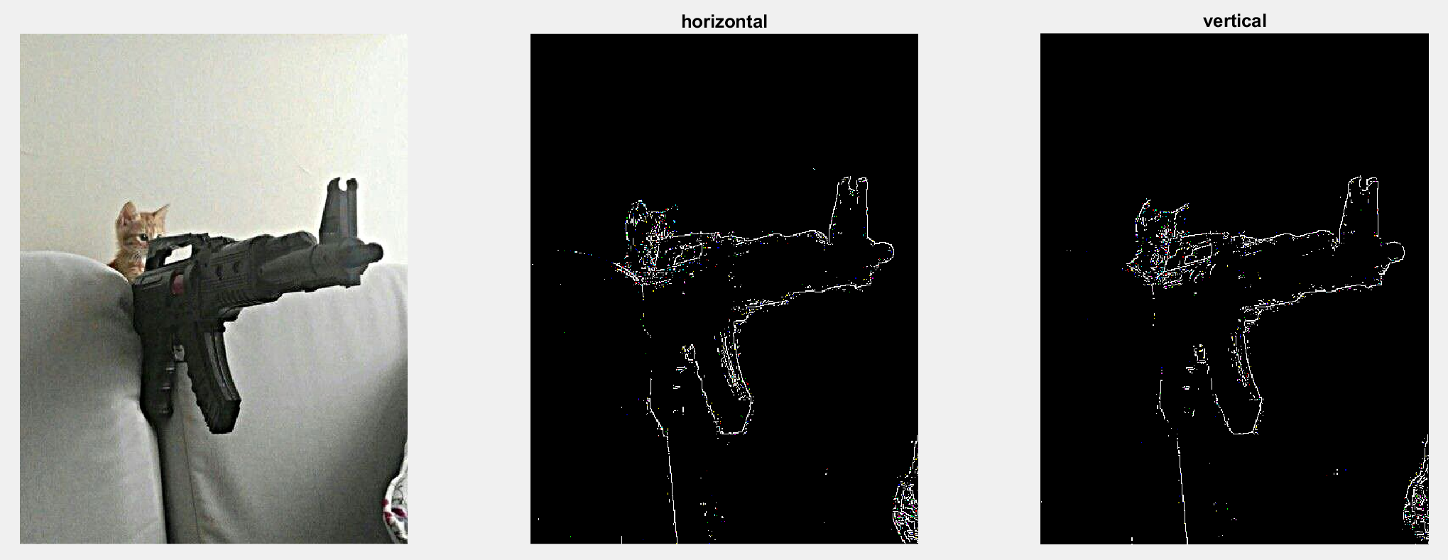

Фильтр Превитта

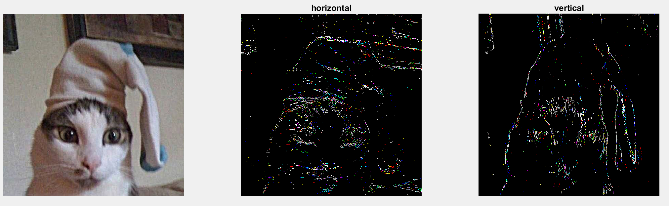

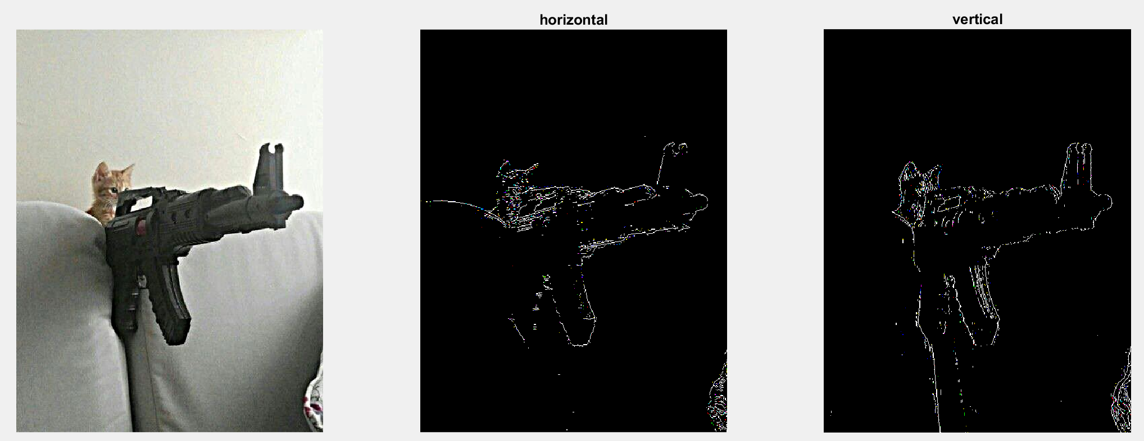

Фильтр Собеля

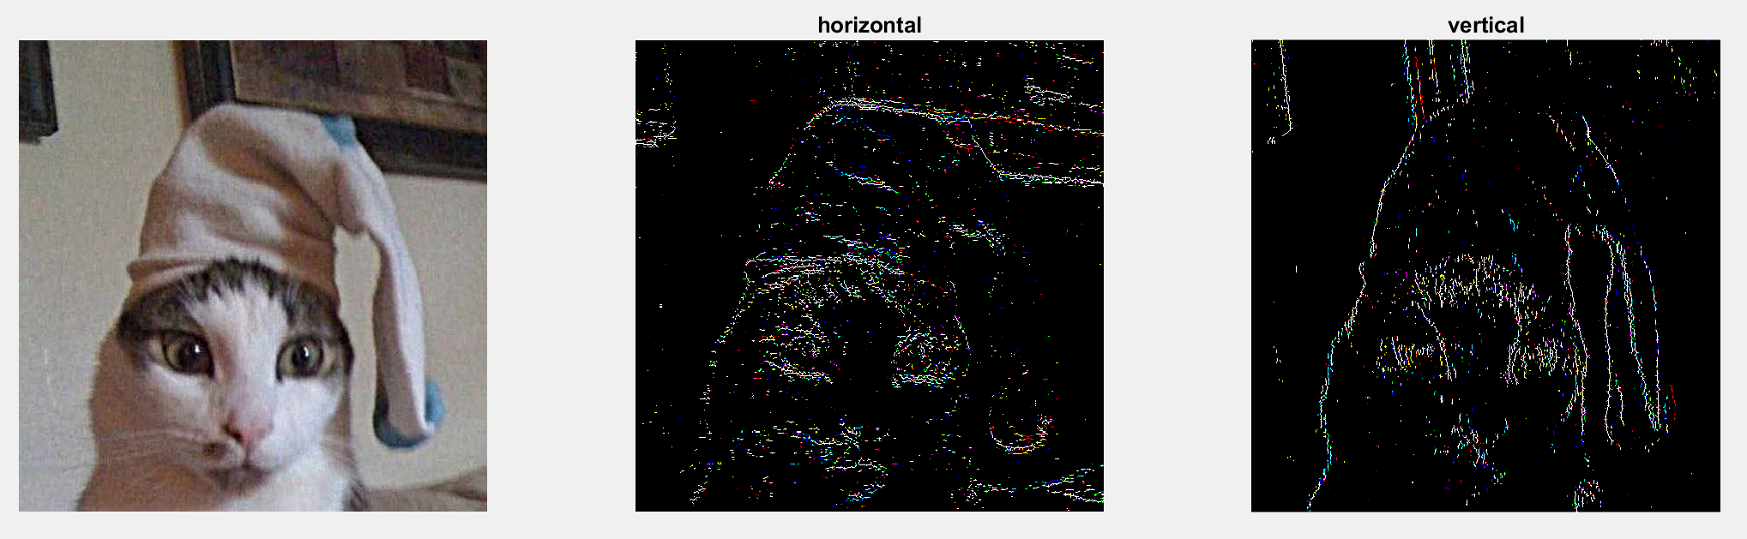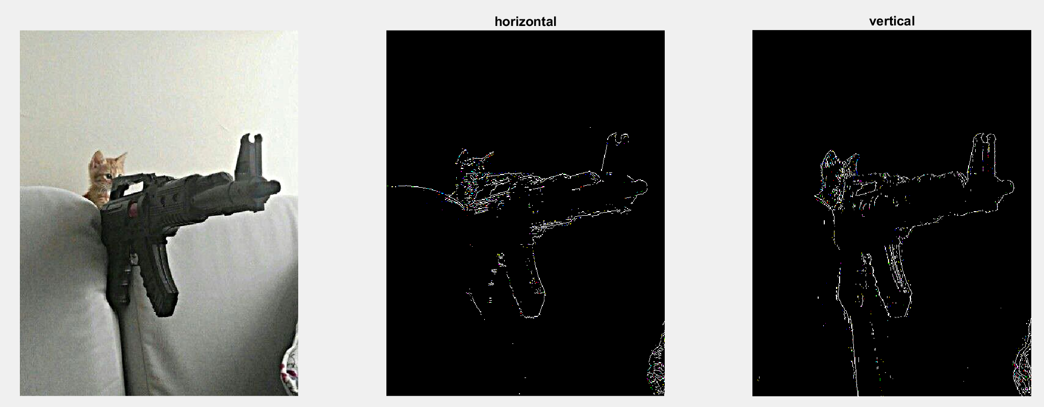

Фильтр Лапласа

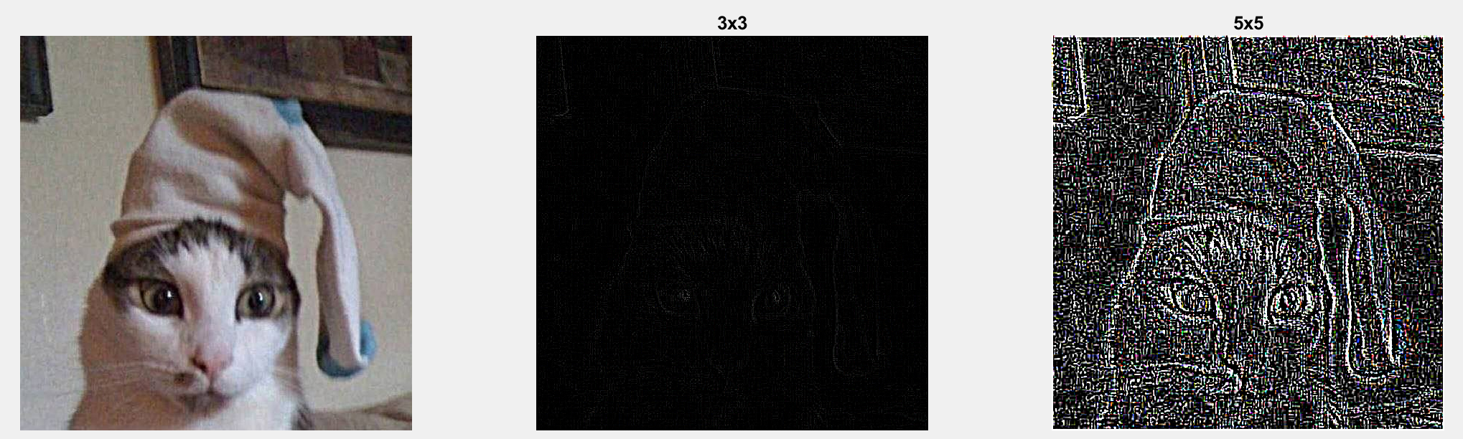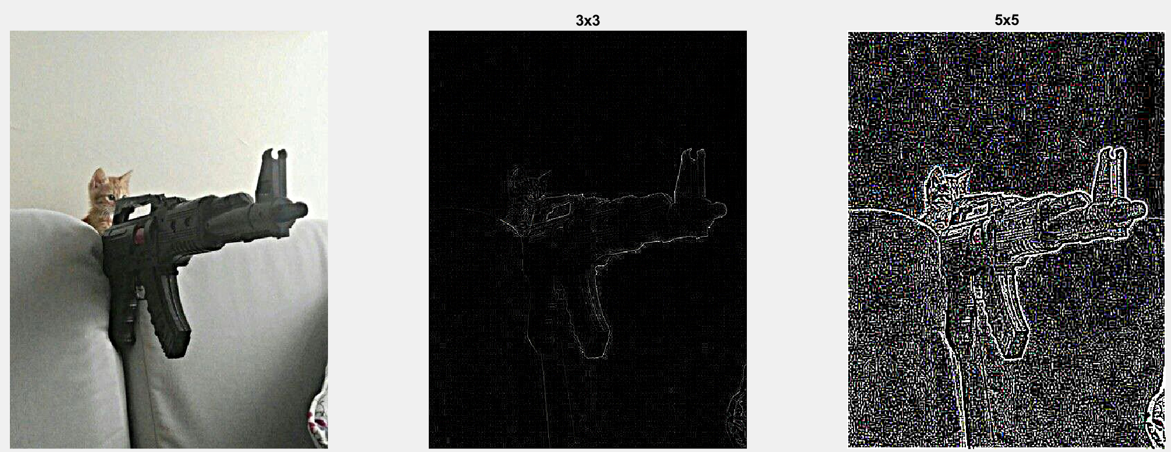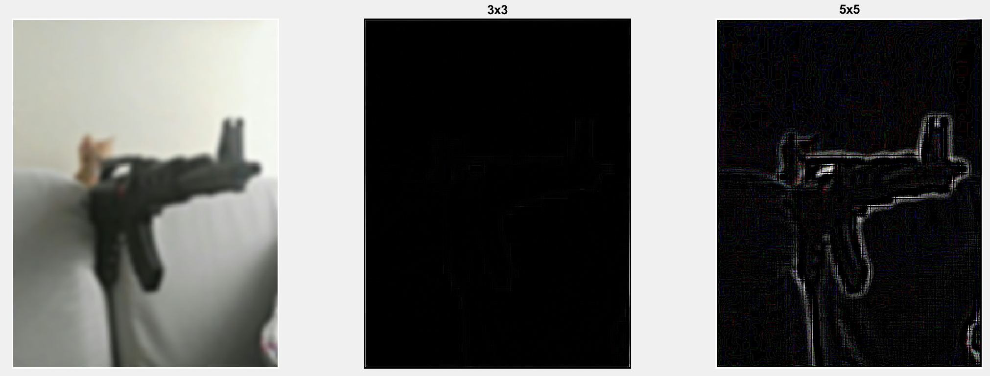

Повышение резкости

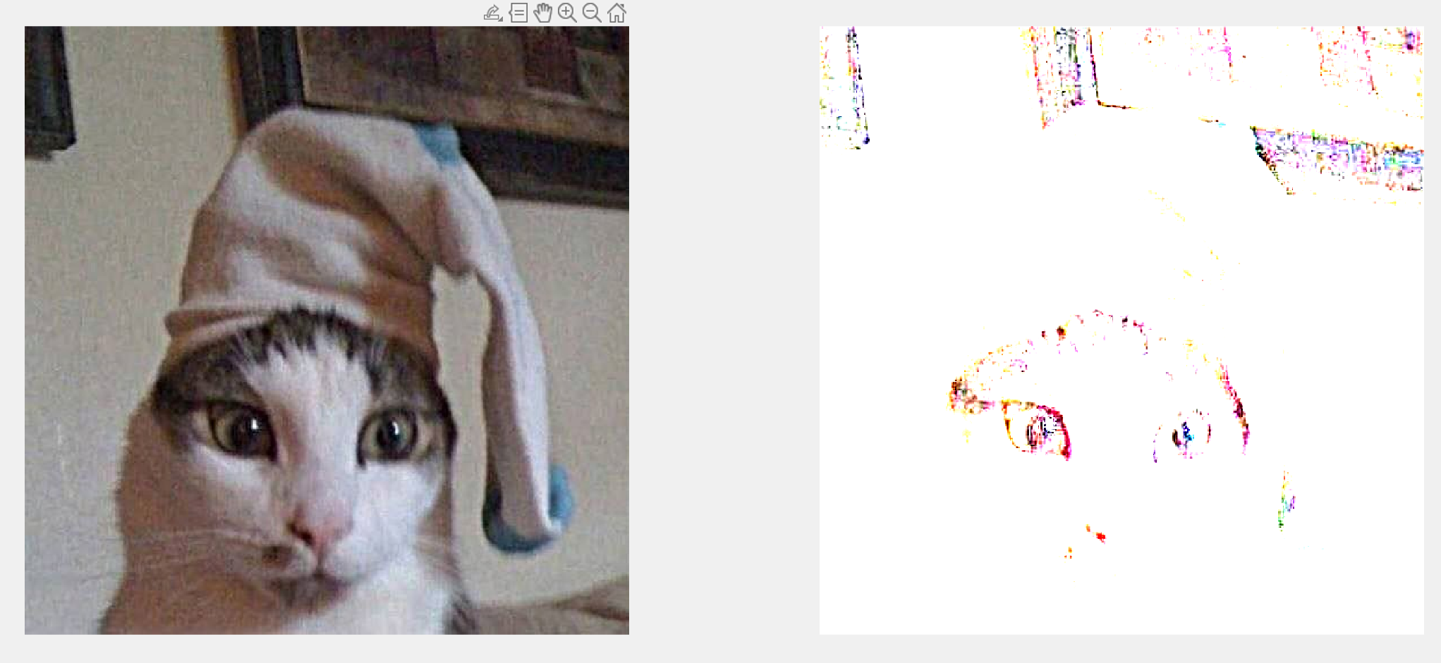

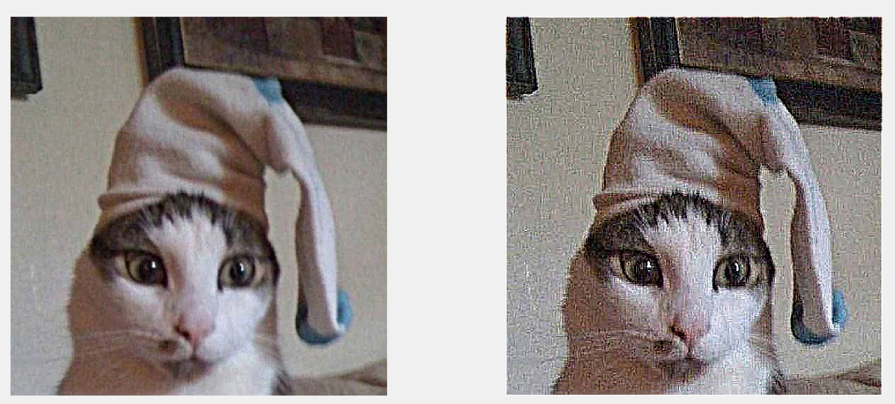

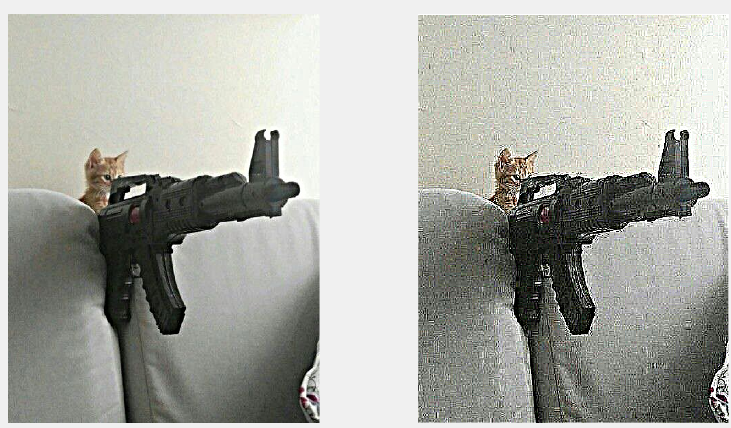

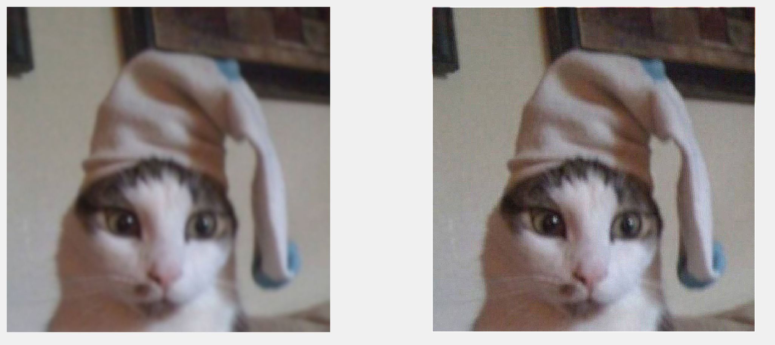

2.e Дополнительное задание

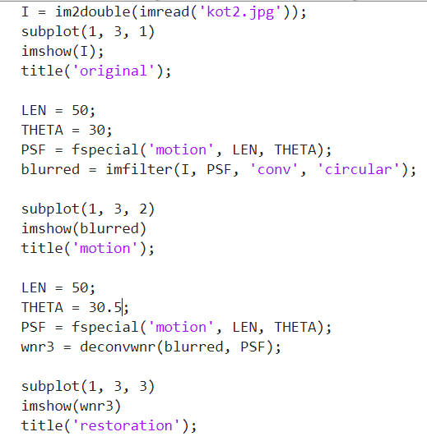

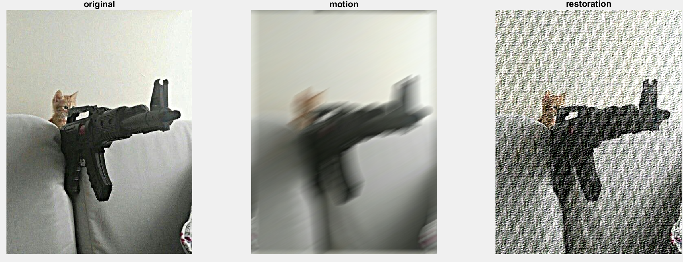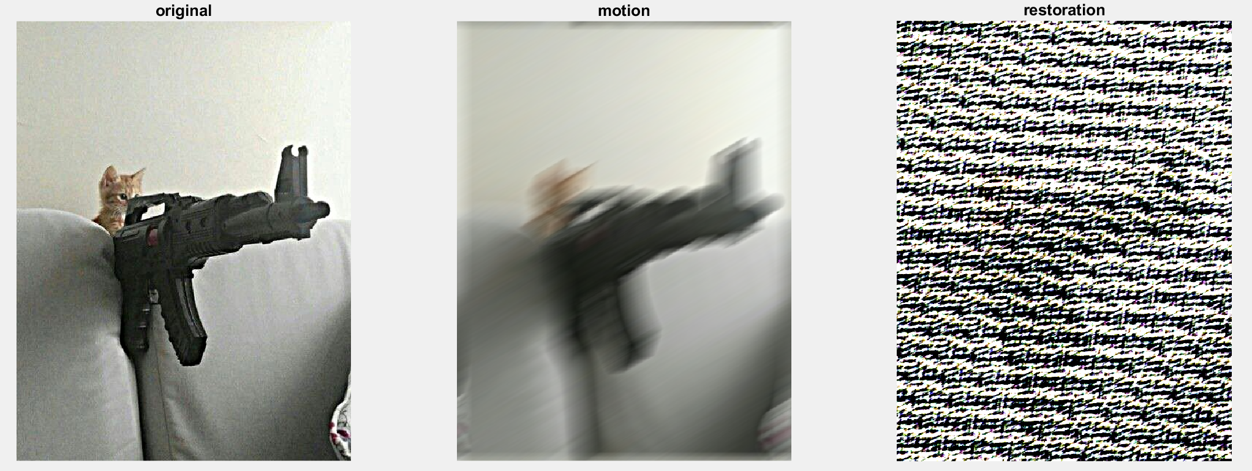

Я изначально взял нормальное изображение и смазал его, и только потом восстановил (зная как длину смаза, так и угол). Если бы я не знал эти параметры, то восстановить изображение было бы очень сложно — нужно было бы подбирать два параметра, при этом малейшее отклонение дает сильную деформацию. Это можно увидеть на моем примере: даже отклонение на 0.5 процента уже сильно меняет изображение, добавляя шум. А отклонение уже на 5 процентов дает не читаемое изображение.

3. Вывод по работе

В результате проведенной работы я применил несколько разных фильтров. С помощью низкочастотных сглаживающих фильтров у меня получилось избавиться от шумов (хоть и с потерей точных очертаний объектов).

Далее же, с помощью высокочастотных сглаживающих фильтров, удалось выделить контуры объектов. Также на примере фильтра Лапласа сравнил, что у размытых изображений сложнее выделять контуры, и приходится использовать маски больших размеров.